療育（理学療法・作業療法） スタッフ名：
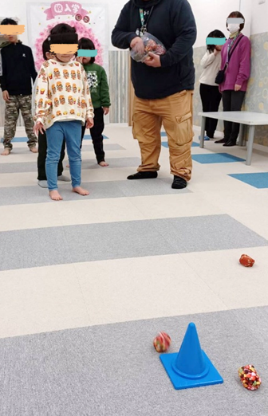
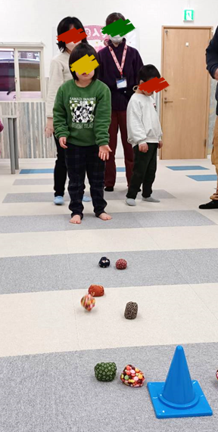
【 ボッチャ 】◎空間把握能力
目印にお手玉を投げる活動です。

（用意するもの）
・お手玉 ・目印

1. 身体面（運動・健康領域）
粗大運動：腕を振ってお手玉を
投げる動作で、肩や腕の大きな
動きが促されます。

2. 社会面（人間関係・社会性領域）
ルール理解：「順番に投げる」
「決められた回数だけ投げる」
といったルールを守る練習になります。

――――――――――――――――――――――――――――――――――――――――――――

２０２５年 月 日 ( )

療育を行った児童名：

